Пособия неработающим мамам

Система социальной поддержки семей с детьми в России в 2017 году устанавливает широкий перечень федеральных детских пособий, условия назначения и установленные размеры которых в значительной степени определяются принадлежностью родителей (матери или отца ребенка, а также заменяющих их лиц) к установленной категории получателей — в том числе с учетом факта их трудоустройства (работающие, неработающие) или наличия статуса безработных, полученного в Центре занятости населения (ЦЗН).
Наиболее высокие социальные гарантии родителям при рождении ребенка устанавливаются законодательством в отношении трудоустроенных родителей, подлежащих обязательному социальному страхованию на случай временной нетрудоспособности и в связи с материнством.
Данной категории получателей гарантируются высокие декретные выплаты из Фонда социального страхования (ФСС), пропорциональные величине среднемесячного дохода за два предыдущих полных календарных года, предшествующих году рождения ребенка, при условии:
высокой официальной заработной платы;
продолжительного страхового (трудового) стажа.
При условии высокого официального заработка по месту работы при выходе женщины в декрет это позволяет ей осуществлять заботу о ребенке без опасений за материальное положение семьи.

Декретные выплаты неработающим женщинам

В то же время детские социальные выплаты предоставляются в минимально установленном размере (как в форме обязательного социального страхования, так и в виде государственного социального обеспечения) неработающим родителям:
признанным в установленном законом порядке безработными в течение 12 месяцев при увольнении с предыдущего места работы до момента рождения ребенка по причине ликвидации организации;
уволенной по тому же основанию в период отпуска по беременности и родам, отпуска по уходу за ребенком;
не подлежащим обязательному социальному страхованию на случай временной нетрудоспособности или в связи с материнством (собственно неработающие женщины, учащиеся, студенты).
Неработающим матерям (отцам или другим лицам при осуществлении им ухода за ребенком) детские пособия предусматриваются в минимальном количестве и размере исключительно в форме государственного социального обеспечения (выплачиваются в органах Соцзащиты или по месту учебы).

Декретные выплаты безработным и неработающим

Федеральным законом от 19 мая 1995 года № 81-ФЗ «О государственных пособиях гражданам, имеющим детей» устанавливаются несколько категорий неработающих граждан, в отношении которых в 2017 году назначаются различные виды и размеры детских социальных выплат по беременности и при рождении ребенка (то есть «декретные выплаты»), а также при осуществлении за ними ухода до 1.5 лет.

Таблица детских пособий неработающим с 1 февраля 2017 года
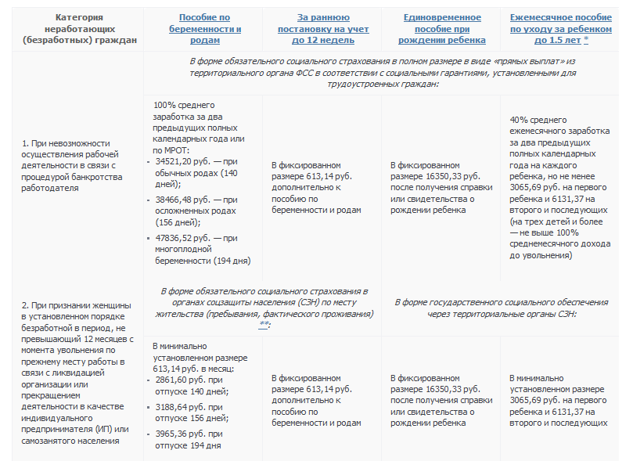

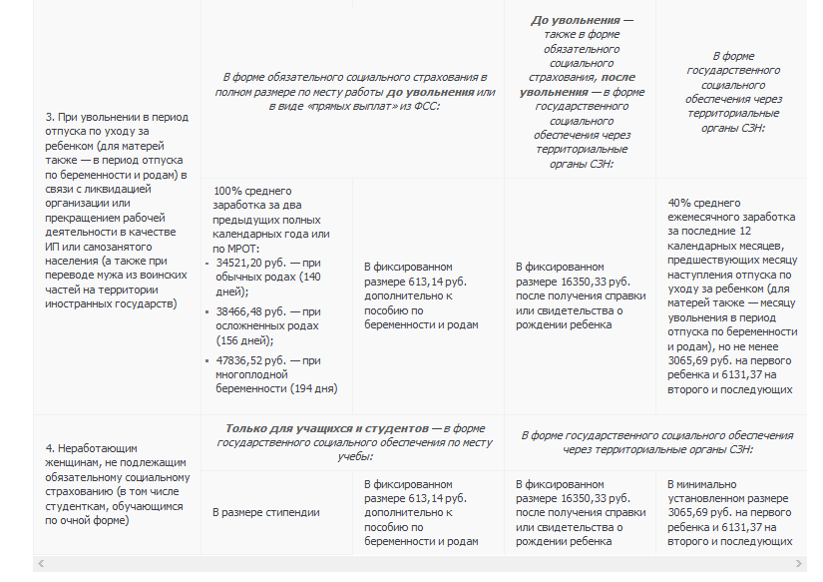
* Примечание 1: безработным лицам, имеющим право как на ежемесячное пособие по уходу за ребенком, так и на пособие по безработице, предоставляется право выбора на получение выплаты только по одному из указанных оснований.

** Примечание 2: данная категория неработающих формально отнесена к получателям детских пособий в форме обязательного социального страхования, однако поскольку на момент возникновения страхового случая заявитель уже не состоит в трудовых отношениях, назначение и выплата пособия производится органами соцзащиты населения в форме государственного социального обеспечения.

Представленный перечень пособий на ребенка безработным родителям может дополняться региональными выплатами, устанавливаемыми индивидуально в конкретных субъектах Федерации.

Какие пособия положены неработающим беременным женщинам и матерям?

Из представленной выше таблицы следует, что из большого количества существующих на данный момент денежных выплат, которые предоставляются на каждого из рожденных детей одному из родителей (матери либо отцу, а также лицу, их заменяющему), независимо от социального статуса и осуществления профессиональной деятельности в той или иной форме и размере выплачиваются лишь:

единовременное пособие при рождении ребенка — в фиксированном размере 16350,33 руб.;
пособие по уходу за ребенком до 1.5 лет в 2017 году неработающим мамам — в минимальном размере, гарантированном государством:
3065,69 руб. — на первого ребенка;
6131,37 руб. — на второго и последующих.
Помимо этого Федеральным законом от 19 мая 1995 года № 81-ФЗ устанавливаются детские пособия, выплата которых производится вообще независимо от факта трудоустройства родителей (то есть по иным, не зависящим от наличия работы основаниям):

единовременные пособия:
при передаче ребенка на воспитание в семью — в размере 16350,33 руб. (в форме государственного социального обеспечения при любых формах устройства ребенка в семью — усыновление, опека и попечительство, приемная семья);
беременной жене военнослужащего по призыву — в размере 25892,46 руб. (на сроках беременности не менее 180 дней, или 26 недель);
ежемесячные пособия:
на ребенка военнослужащего по призыву — в размере 11096,76 руб. (матери ребенка или лицу, его заменяющему, до достижения ребенком возраста 3 лет на период несения его отцом срочной военной службы);
многодетным малоимущим семьям на третьего ребенка и последующих детей до 3 лет — в размере прожиточного минимума на ребенка, установленного в конкретном регионе (одному из родителей в малообеспеченных семьях в форме государственного социального обеспечения).
Кроме этого при рождении или усыновлении второго ребенка и последующих детей в период
с 1 января 2007 года по 31 декабря 2018 года включительно независимо от социального статуса родителей предоставляется материнский капитал — в 2017 году в размере 453 тыс. 026 руб.

Пособия при ликвидации предприятия

В настоящее время в регионах страны, не участвующих в пилотном проекте «Прямые выплаты» ФСС, декретные пособия лицам, подлежащим обязательному социальному страхованию на случай временной нетрудоспособности и в связи с материнством, выплачиваются непосредственно по месту работы.

Однако распространены случаи, когда на момент назначения декретных выплат деятельность работодателя прекращается вследствие недостаточности денежных средств на счетах или их ареста судебными приставами и начала процедуры банкротства.

Специально для женщин, оказавшихся безработными при указанных обстоятельствах, в Министерстве труда и соцзащиты РФ был разработан административный регламент, утвержденный Приказом от 22 сентября 2014 года № 653н и регулирующий осуществление прямых выплат пособий на ребенка из территориального органа Фонда социального страхования, в котором состоит или состоял до прекращения деятельности работодатель.

В этом случае для предоставления пособия по беременности и родам в 2017 году неработающим необходимо обратиться для оформления непосредственно в ФСС со следующими документами:

заявление о назначении выплат (заполняется на месте);
заявление на запрос о предоставлении сведений о заработной плате и иных выплатах и вознаграждениях (при отсутствии справки о зарплате с места работы);
судебное решение с установлением факта невыплаты пособий на ребенка по месту работы;
свидетельство о рождении (усыновлении) ребенка и предыдущих детей (для оформления пособия по уходу за ребенком до 1.5 лет);
справка с места работы второго родителя или службы соцзащиты населения о том, что соответствующее пособие ему не предоставлялось и не выплачивалось.
Для оформления прямых выплат пособий на ребенка из ФСС необходимые документы можно подавать в электронном виде на официальном сайте Фонда, через портал государственный услуг Правительства РФ или сервис «Мои документы» МФЦ.

